Національний Технічний Університет України

«Київський Політехнічний Інститут імені Ігоря Сікорського»

Інститут Прикладного Системного Аналізу

Кафедра Системного Проектування

Безпека інформаційних систем

Лабораторна робота №5

Роботу виконала:

Желєзнова В.С.

Група: ДА-81

Перевірив: Капшук О.О.

Київ – 2021

# Мета роботи

Дослідження стеганографічних методів приховування даних і їх реалізації.

# Завдання

1. Обрати варіант текстового файлу (див. Додаток до лабораторної роботи № 1) згідно з порядковим номером студента в списку академічної групи.
2. Вибрати підходящий контейнер у вигляді файлу зображення в форматі bmp для приховування текстового файлу і за допомогою програми S-Tools 4.0 виконати приховування файлу, використовуючи один з доступних алгоритмів шифрування. Вилучити файли з контейнера і порівняти їх з оригіналом. Зберегти отримані результати.
3. За допомогою засобів пакету CrypTool виконати статистичний аналіз порожнього контейнера і контейнера з прихованими даними. Для цього знайти ентропії контейнерів і гістограми контейнерів. Порівняти отримані дані, результати зберегти.
4. Для обраного при виконанні п. 2 контейнера розрахувати допустимий обсяг приховуваних даних за методом LSB і порівняти його з можливостями програми S-Tools 4.0.
5. Обрати підходящий контейнер у вигляді звукового файлу. Виконати приховування файлу, використовуючи один з доступних алгоритмів шифрування. Вилучити файли з контейнера і порівняти їх з оригіналом. Виконати статистичний аналіз порожнього контейнера і контейнера з прихованими даними. Для цього знайти ентропії контейнерів і гістограми контейнерів.
6. Написати програму для приховування (і вилучення) даних в файлах напівтонових (у відтінках сірого) зображень за методом LSB (без шифрування) з вісьма біт на один піксель, налагодити її і перевірити працездатність на заданому текстовому файлі.
7. За допомогою засобів пакету CrypTool виконати статистичний аналіз порожнього контейнера і контейнера з прихованими даними, отриманого за допомогою розробленої програми. Для цього знайти ентропії контейнерів і гістограми контейнерів. Порівняти отримані дані, результати зберегти. Зробити висновки про можливість використання гістограмного аналізу для виявлення прихованих даних.
8. Оформити звіт по роботі.

# 

# Хід роботи

1. Оберемо текстовий файл, варіант якого розраховуємо за формулою:

Nвар = (No групи + No за списком у групі + день, місяць та рік народження) mod 41 = (81 + 10 + 26 + 9 + 2000) mod 41 = 35

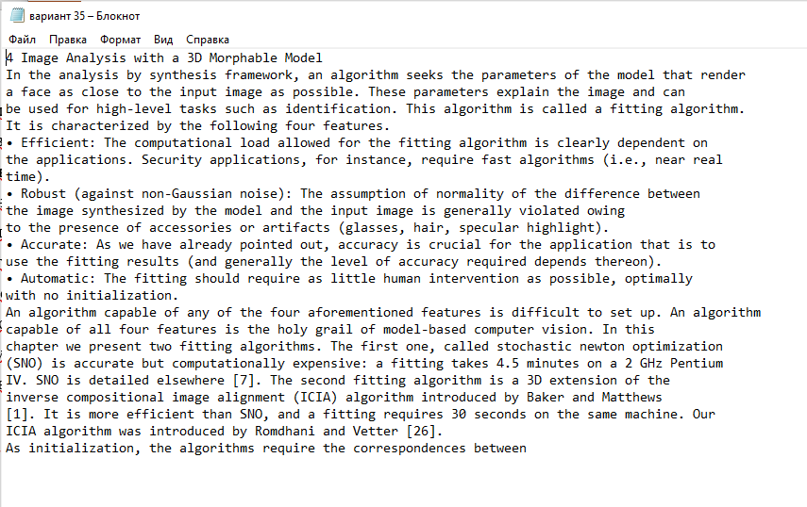

1. Оберемо зображення у форматі .bmp. Далі це буде контейнер для приховування даних:



Рис.2 (зображення в форматі .bmp)

1. Додаємо у контейнер текстовий файл S-Tools, при цьому є потреба ввести логін та пароль.

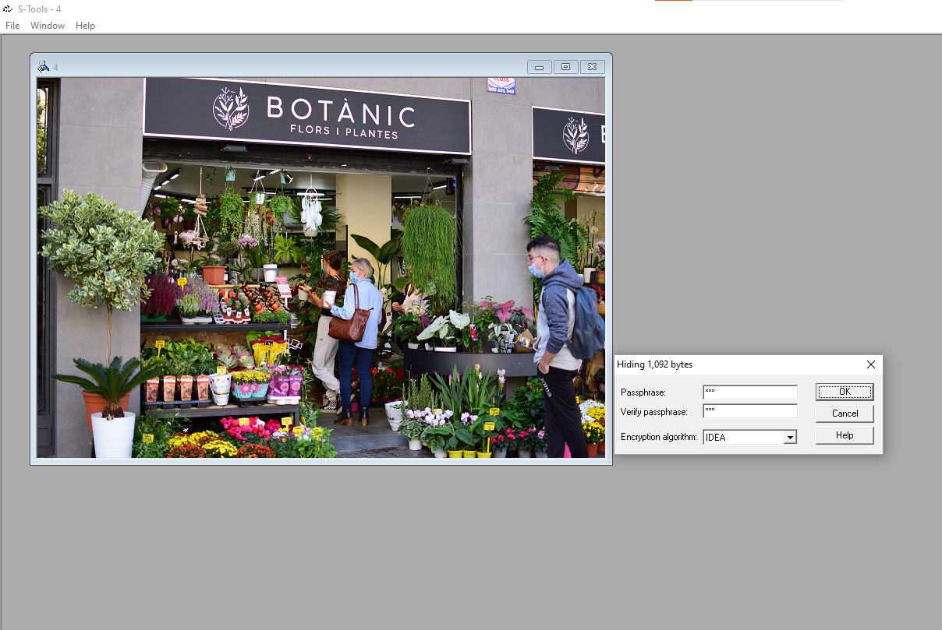

Рис.3 origin image

1. З’являється файл hidden data. Це файл BMP всередині якого розташований секретний файл, тобто наш контейнер.

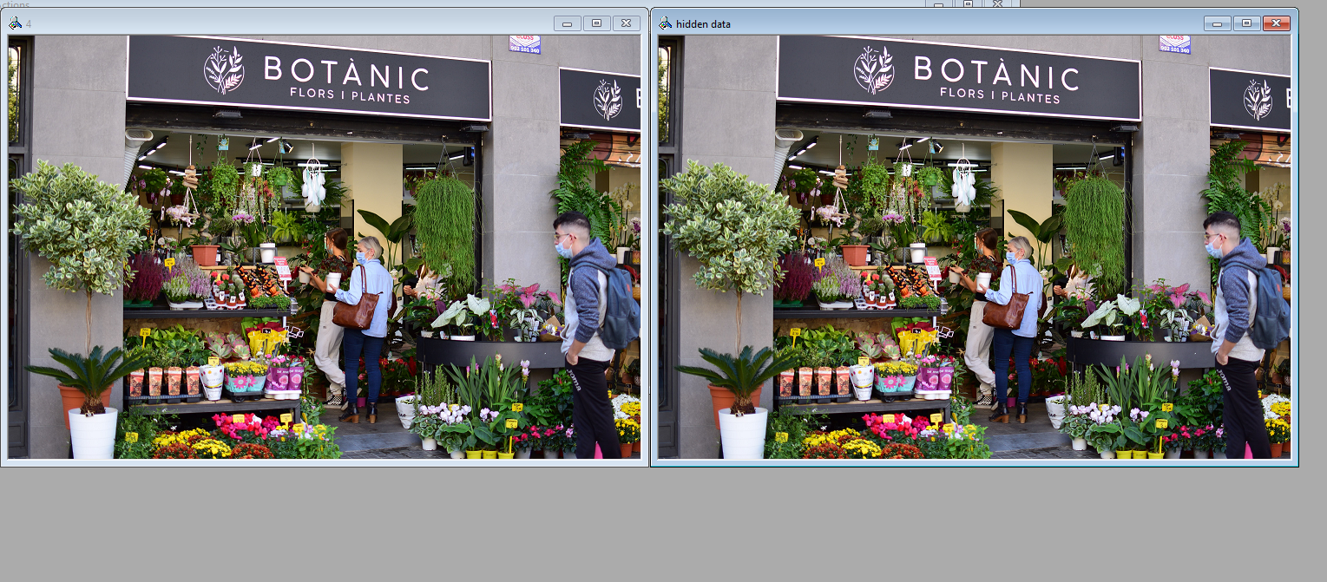

Рис.4 hidden data

1. Після збереження отримали той же файл, що і на старті. S-Tools не показує дію приховування.

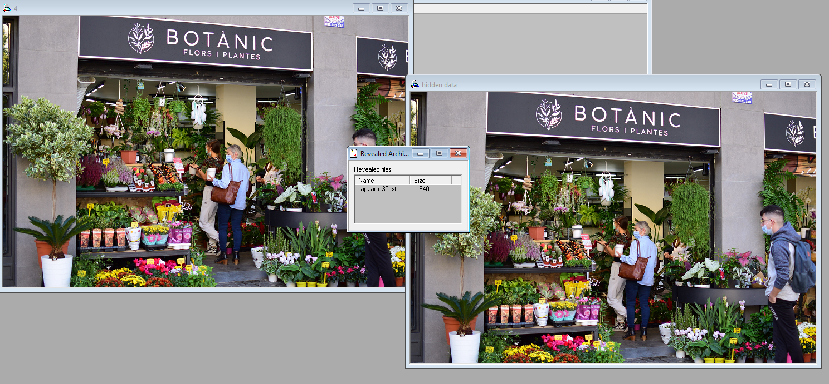

Рис.6. Видобування прихованих даних

Ми отримуємо як результат такий самий файл. Операція успішна, бо операція приховування не була помітна. За допомогою засобів пакету CrypTool виконаємо статистичний аналіз порожнього контейнера і контейнера з прихованими даними. Для цього знайдемо ентропії контейнерів і гістограми контейнерів.

1. **Статистичний аналіз:**

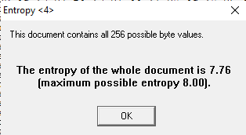

Рис.7.Ентропія та максимальна ентропія порожнього контейнера

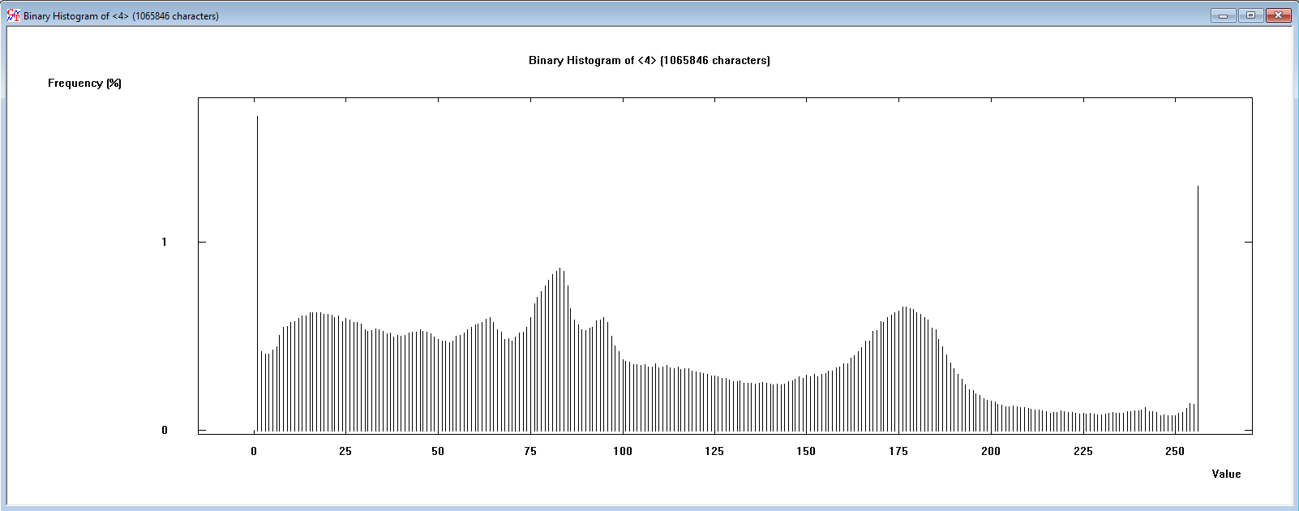

Рис.8.Гістограма порожнього контейнера

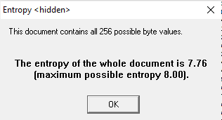

Рис.9.Ентропія та максимальна ентропія контейнера з прихованими даними

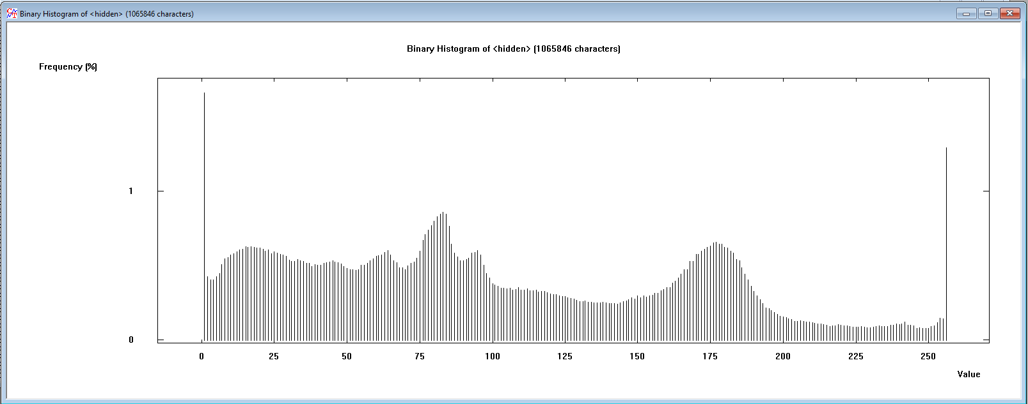

Рис.10.Гістограма контейнера з прихованими даними

**Порівняння статичних даних:**

Ентропія та гістограма порожнього і прихованого контейнера не мають відмінностей, оскільки розмір контейнера достатньо великий.

Розрахуємо допустимий обсяг приховуваних даних за методом LSB і порівняємо його з можливостями програми S-Tools 4.0 :

*Зображення контейнер має розмір: 728×488. Глибина кольору: 8. На кожен піксель відводиться 3 байти для зберігання інформації про колір. Тоді, за методом LSB, маємо наступний об’єм даних:*

С = 728×488×3×8 = 5 526 336 біт

Обрахуємо підходящий контейнер у вигляді звукового файлу. Виконати приховування файлу, використовуючи один з доступних алгоритмів шифрування.

1. **Приховування текстового файлу в звуковому файлі**

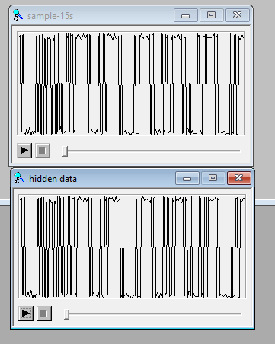

Рис. 11 Приховування текстового файлу в звуковому файлі

Так само добуваємо текст назад.

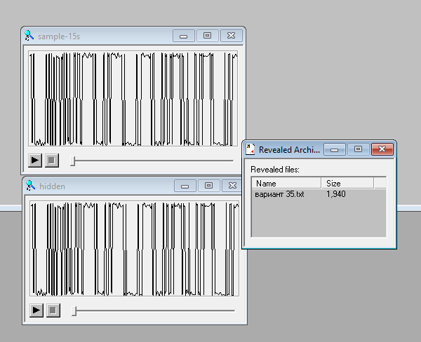

Рис.12. Видобування прихованих даних

1. **Статистичний аналіз звукового контейнера:**

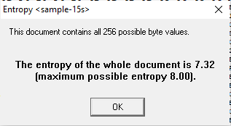

Рис.13.Ентропія та максимальна ентропія порожнього контейнера

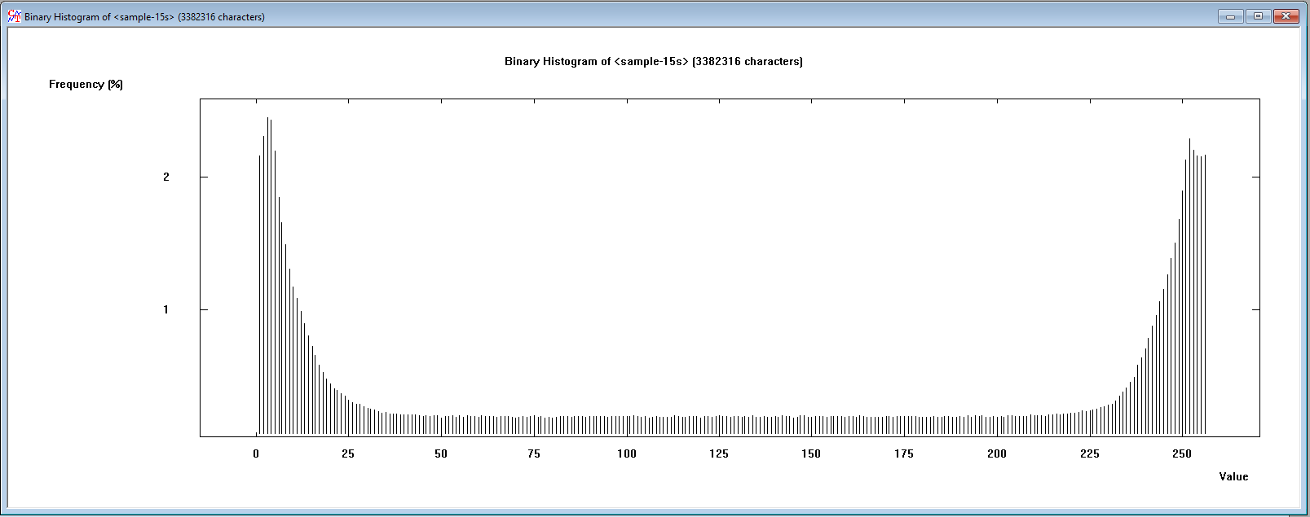

Рис.14.Гістограма порожнього контейнера

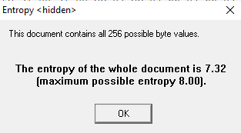

Рис.15.Ентропія та максимальна ентропія контейнера з прихованими даними

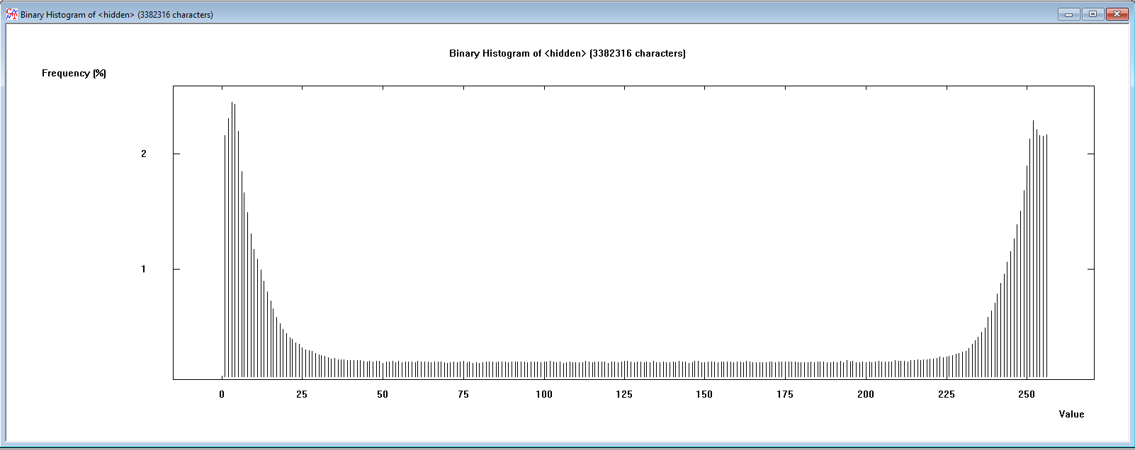

Рис.16.Гістограма контейнера з прихованими даними

**Порівняння:** Ентропія та гістограма вхідного та вихідного файл майже не відрізняється.

1. Програмна реалізація

Результат роботи програми:

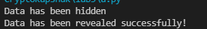

Рис.17.Вивід консолі програми

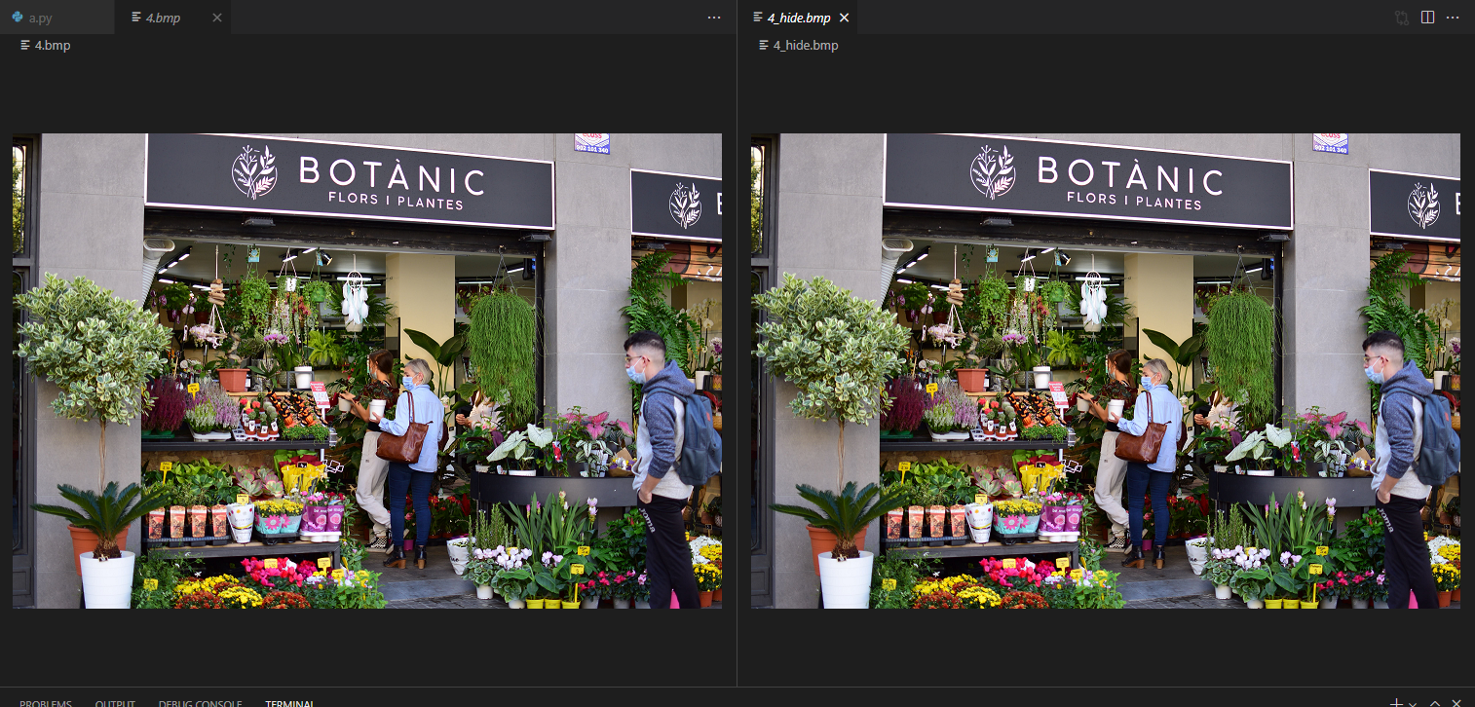

Рис.18.Порожній контейнер та контейнер з прихованими даними

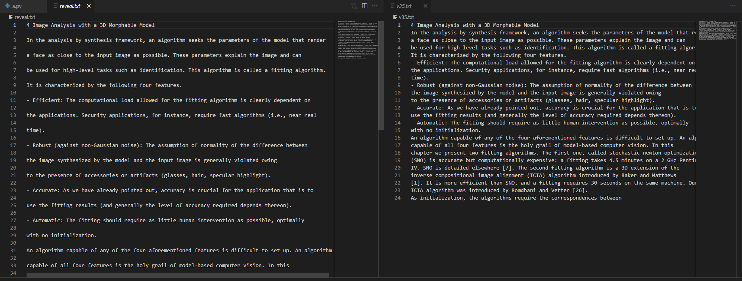

Рис.19.Вилучений та початковий текст

Лістинг програми:

from PIL import Image

import numpy as np

class Stego():

    def __init__(self, image_path):

        self.image_path = image_path

        self.image_ext = image_path.split(".")[-1]

        self.image = Image.open(image_path)

        self.pixels = self.image.load()

        self.output_image = None

    def hide(self, hide_path):

        array = np.array(list(self.image.getdata()))

        num_of_channels = 3

        total_pixels = array.size // num_of_channels

        with open(hide_path, "rb") as f:

            message = f.read()

        req_pixels = len(message) * 8 // 3 + 17

        header = len(message)

        if req_pixels > total_pixels:

            raise RuntimeError('Cannot hide data. Need a larger container')

        else:

            index = 0

            k = 0

            header_i = 0

            for p in range(total_pixels):

                for q in range(num_of_channels):

                    if index < header:

                        if header_i > 31:

                            m = message[index]

                        else:

                            m = header

                        a = bin(m)

                        old = array[p][q]

                        new = self.setBit(old, 0) if self.testBit(m, k) else self.clearBit(old, 0)

                        array[p][q] = new

                        if header_i > 31:

                            k += 1

                            if k > 7:

                                k = 0

                                index += 1

                        else:

                            k += 1

                            if k > 31:

                                k = 0

                            header_i += 1

            array = array.reshape(self.image.height, self.image.width, num_of_channels)

            self.output_image = Image.fromarray(array.astype('uint8'), self.image.mode)

            print("Data has been hidden")

        return message.decode("utf8")

    def reveal(self, reveal_path):

        array = np.array(list(self.image.getdata()))

        num_of_channels = 3

        total_pixels = array.size // num_of_channels

        hidden_bits = bytearray()

        index = 0

        k = 0

        i = 0

        header = 0

        header_i = 0

        for p in range(total_pixels):

            for q in range(num_of_channels):

                m = array[p][q]

                if header_i > 31:

                    if index < header:

                        old = i

                        new = self.setBit(old, k) if self.testBit(m, 0) else self.clearBit(old, k)

                        i = new

                        k += 1

                        if k > 7:

                            k = 0

                            index += 1

                            hidden_bits.append(i)

                            i = 0

                else:

                    old = header

                    new = self.setBit(old, header_i) if self.testBit(m, 0) else self.clearBit(old, header_i)

                    header = new

                    header_i += 1

        message = hidden_bits.decode("utf8")

        print("Data has been revealed successfully!")

        with open(reveal_path, "w") as f:

            f.write(message)

        return message

    def save(self, save_path=None):

        if not self.output_image:

            raise Exception("Info wasn`t hided")

        if not save_path:

            save_path = self.image_path[:-(len(self.image_ext)+1)]+"_hide."+self.image_ext

        self.output_image.save(save_path)

    # testBit() returns a nonzero result, 2**offset, if the bit at 'offset' is one.

    def testBit(self, int_type, offset):

        mask = 1 << offset

        return (int_type & mask)

    # setBit() returns an integer with the bit at 'offset' set to 1.

    def setBit(self, int_type, offset):

        mask = 1 << offset

        return (int_type | mask)

    # clearBit() returns an integer with the bit at 'offset' cleared.

    def clearBit(self, int_type, offset):

        mask = ~(1 << offset)

        return (int_type & mask)

im = Stego("4.bmp")

m1 = im.hide("v35.txt")

im.save()

im = Stego("4_hide.bmp")

r1 = im.reveal("reveal.txt")